党亮我心 携手前行

你为什么入党？我的党支部问我。
在我还很小很小的时候，一名从朝鲜战场上退伍下来的老兵时常爱给我讲他们那一辈的故事，穷苦、战争和死亡。那时的我听不懂，我只知道，老兵的双眼不好，慢慢地看不清我；双耳不好，时常听不见我叫他，常年骨瘦如柴，每次我见他都是独坐在院门前板凳上晒太阳。
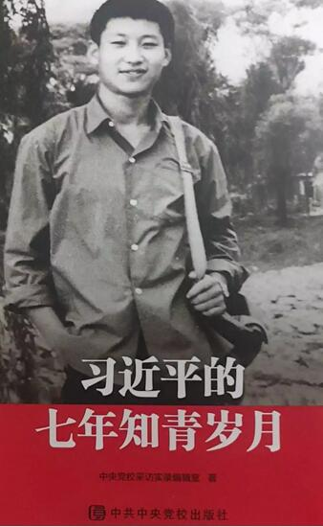
中国的近现代的历史书，长大的我翻来覆去看了很多遍，没了古代文明礼仪之邦的繁华妆点，就剩下一场场屈辱的战争和近代知识分子痛苦的挣扎，在这段充满血与火的历史当中，什么是救国图存？什么是民族大义？那时的我才知道，战场是拥有炮弹刺眼光芒和巨大爆炸声的恐怖怪物，所以我懂得了老兵给我讲的故事，所以我懂了他对我期盼，在他们老一辈人眼里，中国共产党是他们最坚定的信念和最耀眼的荣光，而这个瘦弱的老兵，就是我最敬爱的爷爷。
因此，我爱着党，爱着这个和平的国家，更深爱这片养育千万中华儿女的平凡而又伟大的土地！
时光飞逝，一转眼，我的研究生生涯也慢慢铺展开来。你读完《习近平的七年知青岁月》这本书了吗？我身边的同志问我，她满脸激动地接着说：“这里面活生生的习近平总书记，真是让人亲切，我要以他为榜样，不断学习，成为一名对国对家有用的人”，我仿佛能从她的话语之中，感受到她激动的心跳，坚定的信念，突然觉得这种一起学习，相互激励的感觉很好。
近期我们研究生党支部精心组织学习“习近平总书记系列讲话精神”，围绕着一本《习近平的七年知青岁月》展开，书本不多，很多时候都是好几位同志一起看，这本书不薄，但是每一位党员同志都看得津津有味，我身边的这位同志也是我的同学正看完这本书，准备和我分享她的看书心得，今天这次学习大会，就是通过支部党员分享自己的学习心得，达到相互学习共同进步的效果。我难掩心里激荡的喜悦，回答她说：“我也看完了，习近平总书记在不到16岁的年龄就毅然下乡，到最艰苦的基层开始锻炼学习，一去就是7年，但是这7年的艰苦环境不仅没有成为他绊脚石，反而成为磨炼他的试金石，真的让我由衷地佩服”。大家开始热烈的讨论起来，关于学习、关于毅力、关于成长、关于未来，大家各抒己见，时而鼓掌欢呼、时而凝气深思，这种相互学习的氛围真的特别让人着迷。
子曰：“三人行，必有我师焉，择其善者而从之，其不善者而改之”，大学就像是一个灌满了未知与挑战的琉璃球，散发出耀眼夺目的光芒，是中国千万考生想要进入的光辉殿堂，拥有自由、平等的学习环境、可以展示和提升自我的舞台，但同时也是特别容易让人心生懈怠的象牙塔。在这个手机不离手，信息大爆炸的时代里，能够有一些志同道合的伙伴、同志，相互鼓励、相互督促，真的非常美好，而我们党支部就是这样一个温暖的大家庭，在这个大家庭里，大家都以一名优秀的党员的标准严格要求自己，通过不断学习，时刻准备好将大好年华、一腔热血，回报到祖国的建设中去，才是当代青年该有之作为！
我时常想起已经故去的爷爷，非常高兴，他们那一辈的和平目标都已经实现，而我们能够在和平的年代里快乐的长大。我也时常思考，我们这一代青年的目标是什么？又该怎么实现？我想铭记历史,缅怀英烈,为中华民族的伟大复兴而不懈努力就是我们每一名怀揣梦想的共产党员，千千万万个党支部，十几亿中华儿女都应当不懈奋斗的伟大目标。
很光荣，于2015年入党！自此背负使命，肩负荣光！

